|  |  |
| --- | --- |
| タイトル | 梅雨の季節、「発明特許傘」で備えてみては |
| サブタイトル | 利便性と機能性を兼ね備えた雨傘、個人発明の「鉄板アイテム」 |
| 出所・掲載日 | 韓国特許庁（2012-07-05） |

‘香る傘、光る傘、警告灯付きの傘、扇風機付きの傘、2人用の雨傘’

梅雨の季節の必需品と言えば傘。その傘が発明のアイデアによって様々な姿に変身している。雨が直接当たらないように差す傘だが、その本来の機能に加えて利便性や機能性を向上させた傘の特許出願が活発に行なわれている。特に雨傘は、年間約100件の出願件数を維持している「鉄板アイテム」だ。

韓国特許庁によると、2002年から2011年までに1,050件の傘関連の特許が出願され、そのうち「機能性アイデア傘」分野の出願が267件だ。この分野は、2002年から2007年までは一定の水準を保っていたが、2008年から急激に増えているという。

増加の背景としては、市場の規模自体が大きいうえ、アイデアを持っている個人が新素材や情報通信技術を用いて新たに機能を追加させた傘の特許出願に高い関心を持っていることが挙げられる。

5月に韓国国営放送の「男の資格-男、そして発明王」編でも、多くの参加者が傘の発明品を出品した。

機能性傘は、いくつかの技術分野を中心に特許出願が行なわれている。

第一に、素材を含めて傘の形態を変える分野だ。

傘の素材や構造設計を改善して特許を出願する場合が大半を占めている。例えば、親骨に高弾性の高カーボン・スチール線材を用いて、受骨を取り除いても形が変わらないように作った傘や、2つのカバーをジッパーやベルクロテープで固定させて2人が一緒に差す傘などがある。

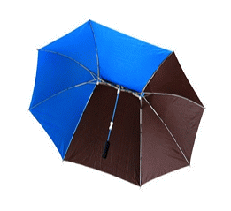　 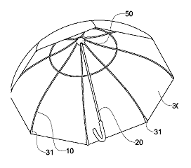

(2人用の傘)　　　 (高カーボン・スチール線材傘)

「雨傘は対称形だ」という常識を覆し、人が傘の中心に位置して雨や風にも裏返されにくく設計した偏心軸傘や脱水機能を強化してカバーの表面に付いた雨水を除去しやすくした傘、超音波の振動子ハウジングを取り付けて傘骨を上下に振動させることで雨水を除去しやすくした振動傘などもある。

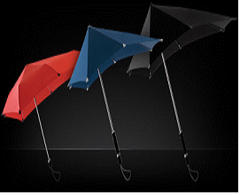　 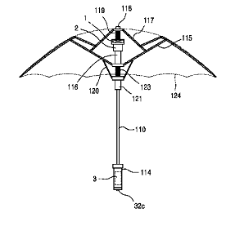

(偏心軸雨傘) 　(振動雨傘)

雨傘に新しい機能を取り付けた雨傘には、子供の保護機能を強化したLED-光繊維連動型発光傘や、Wi-Fiモジュールとアンテナを取り付けて天気情報を提供する傘、カバーに折り畳みカバンの空間を作ったカバン傘、ラジオ受信機能の傘、香水雨傘などがある。

機能性アイデア傘の出願は、国内の割合がその大半(全体の94.2％)を占めており、個人出願の割合が全体の94.6％と高い水準となっている。

韓国特許庁の繊維生活用品課の徐イルホ課長は「生活必需品なので、斬新なアイデアを生かした機能性傘の特許出願は、今後も堅調に推移していくでしょう」と述べた。

添付1．傘全体の特許出願動向

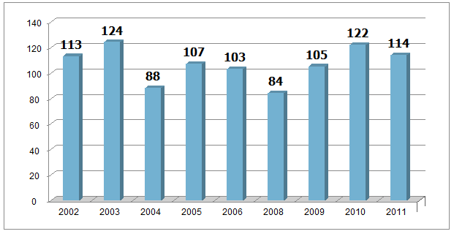

添付2．機能性傘の特許出願動向

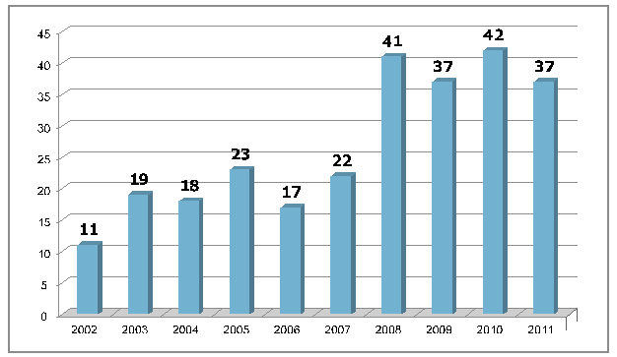

添付3．機能性傘の技術分野別の特許出願の現況

(単位：件、％)

|  |  |  |  |  |  |  |
| --- | --- | --- | --- | --- | --- | --- |
|  | 素材及び  構造設計 | 発光及び  保護機能 | 振動及び  脱水機能 | 情報提供 | その他 | 計 |
| 特許出願  (件) | 125 | 62 | 38 | 32 | 10 | 267 |
| 割合  (％) | 47 | 23 | 14 | 12 | 4 | 100 |

添付4．機能性雨傘の出願発明の例

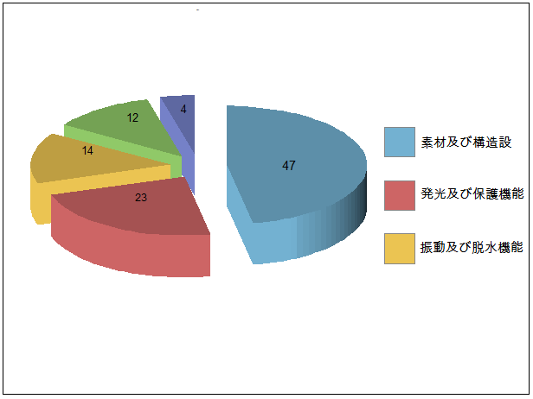

**イ．高カーボン・スチール線材傘(2011年出願)**

雨傘の親骨に高い弾性を持つ高カーボン・スチール線材を用いて従来の親骨とシャフトをつなげ、親骨を支える受骨がなくても傘の形が維持できる。

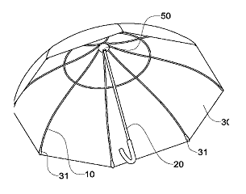

**ロ．LED-光繊維の連動型発光雨傘(2011年出願)**

親骨に光繊維を挿入させ、石突にはLED光源体を結合して子供の保護機能を強化したLED-光繊維連動型発光傘

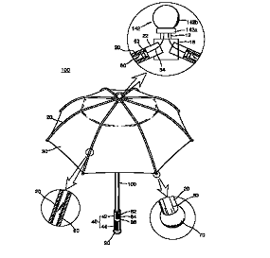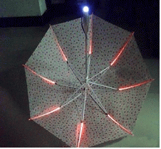

**ハ．カバン傘**

カバーの先端部に折り畳みのカバンを取り付けて雨が降る際に濡れた傘をカバンで包んで雨水が落ちないように工夫を凝らした傘

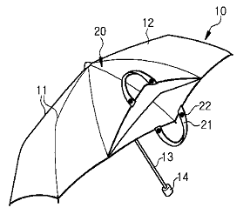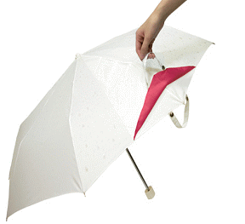

**ニ．偏心軸雨傘(別名：SENZ傘、2010年出願)**

人を傘の中心に位置させるために手元のシャフトを傘の中心から外れた位置に配置し、雨または強い風によって服やカバンが雨に濡れないように偏心軸にした傘

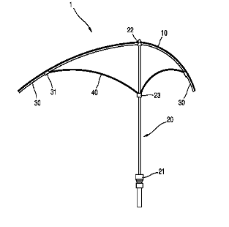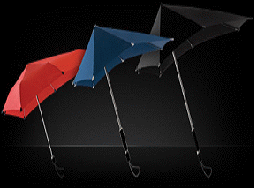

**ホ．振動雨傘(2009年出願、IP MART技術移転が進行中)**

雨水を取り除くために受骨の上に超音波振動子のハウジングを取り付けて、親骨を上下に振動させて雨水を取り除くようにした傘

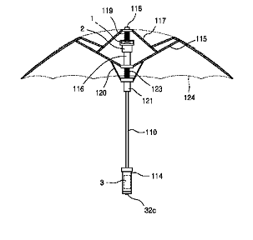

**ヘ．ターボファン送風雨傘(2010年出願)**

説明：シャフトの中にターボファンを取り付けてシャフトの送風口から風を送り、傘の内部に涼しい空気を循環させるようにした傘

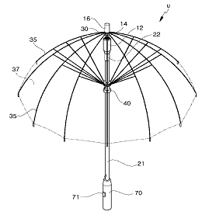

**ト．香水発散機能が搭載された雨傘(2006年出願)**

傘の手元内部にスプレー型香水容器を取り付け、カビなどの悪臭を取り除く香水発散機能が搭載されている傘

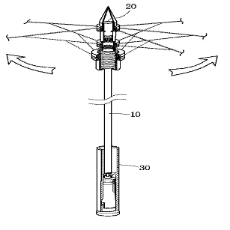

**チ．折り畳み式雨傘(別名：相合傘、2004年出願)**

一つのシャフトに親骨を折り畳み式に構成して全体の広さを大きくし、折り畳みやすくした、一つのシャフトを利用した折り畳み式の傘

